2012年秋电子学期末
http://bbs.net9.org/bbscon.php?b=e_note&f=M.1357483871.B0

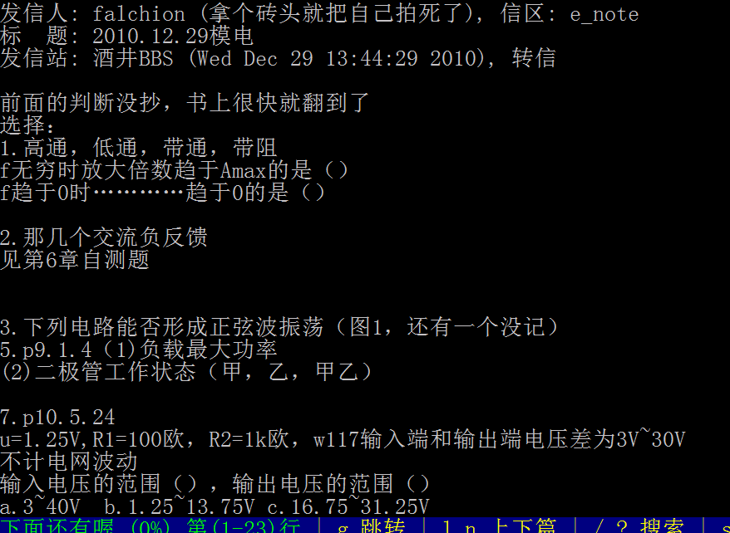
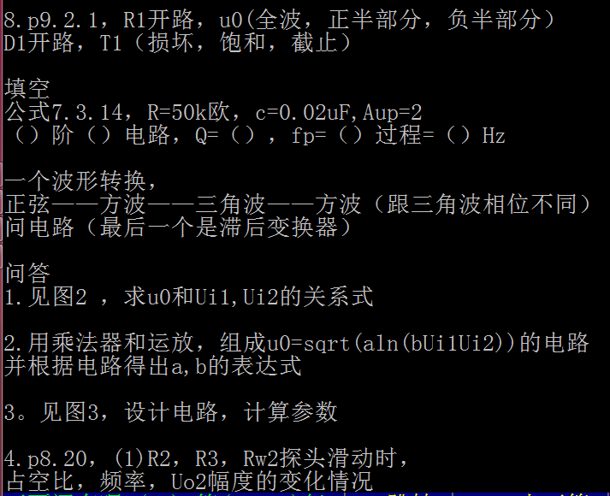
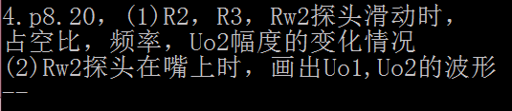
（有附网页）http://bbs.net9.org/bbscon.php?b=e_note&f=M.1293600182.T0

模电我记得我们去年资料就特别特别少，你们今年至少还有我们那年的卷子。
就看ppt吧少年们。

